ГРАММАТИЧЕСКАЯ ФОРМА ИНСТРУКЦИИ В РУКОВОДСТВАХ ПОЛЬЗОВАТЕЛЯ: КОРПУСНЫЙ АНАЛИЗ РАСПРЕДЕЛЕНИЯ ИМПЕРАТИВА И МОДАЛЬНЫХ КОНСТРУКЦИЙ

А.В. Дубасова
Санкт-Петербургский государственный университет (Санкт-Петербург, Россия)
a.dubasova@spbu.ru

Т.Е. Алексеева-Нилова
Санкт-Петербургский государственный университет (Санкт-Петербург, Россия)
t.alekseeva-nilova@spbu.ru

Аннотация: Исследование посвящено изучению различных способов выражения предписания в технических инструкциях и анализу наиболее частотных форм их языкового оформления с перспективой рассмотрения этих закономерностей как лингвистической основы для адаптации инструкций к цифровым средам, включая дополненную реальность (AR). Актуальность работы определяется активным развитием AR-интерфейсов, с одной стороны, и недостаточной изученностью языковой организации используемых в них инструкций, с другой. Эмпирической базой исследования послужил авторский корпус из 40 русскоязычных руководств пользователя к холодильникам и стиральным машинам (рабочая выборка составила 14369 вхождений и 845 уникальных лемм). Сопоставлялись два класса средств выражения директивности: императив и модальные конструкции. Для автоматизированного извлечения и обработки данных использовался Python, характеристики лемм определялись с опорой на Национальный корпус русского языка, а семантическая выборка верифицировалась вручную. Статистический анализ включал критерий хи-квадрат Пирсона, точный критерий Фишера, поправку Бонферрони на множественные сравнения, коэффициент V Крамера и коэффициент Джини. Анализ данных методами корпусной лингвистики показал, что для выражения предписания в данном корпусе в 79,8% случаев используется императив, а в 20,2% – модальные конструкции. 40,2% лемм, на которые приходится 86,1% всех вхождений, представлены в корпусе и императивами, и модальными конструкциями. Наиболее выраженные различия в распределении по классам связаны с переходностью глагола: переходные глаголы преобладают среди лемм с доминирующим императивом и среди лемм, представленных в обоих классах, тогда как доля непереходных глаголов относительно невелика и выше в группе модальных конструкций. Вид глагола также влияет на распределение форм в исследуемом корпусе: леммы несовершенного вида чаще встречаются внутри модальных конструкций, леммы совершенного вида представлены в обоих классах. Семантический анализ показал, что у глаголов физического воздействия доминирующим классом чаще является императив, тогда как у глаголов изменения состояния обе формы распределены равномерно. Полученные результаты уточняют представление о реализации директивности в русскоязычном инструктивном дискурсе и могут служить лингвистической основой для выдвижения гипотез о языковой адаптации инструкций к AR-интерфейсам.
Ключевые слова: корпусная лингвистика, инструктивный дискурс, интерфейсы дополненной реальности, императив, модальные конструкции.

1. ВВЕДЕНИЕ

Активное развитие и внедрение интерфейсов дополненной реальности (AR) требует новых подходов к проектированию эффективного взаимодействия с пользователем. Важным компонентом такого взаимодействия выступают текстовые инструкции и подсказки, для которых в условиях AR особое значение приобретают компактность и однозначность выражения предписания. Данный тип текстов относится к инструктивному дискурсу и является частью профессиональной коммуникации.
Несмотря на распространение AR-технологий, языковая организация используемых в них текстовых инструкций остается мало изученной, что определяет актуальность настоящего исследования. Авторы существующих работ либо сравнивают AR-руководства с традиционными бумажными аналогами по скорости выполнения задачи и по количеству ошибок, совершаемых пользователем (Fiorentino et al., 2014), либо фокусируются на поликодовости, длине текстового шага и влиянии способа предъявления информации на когнитивную ресурсозатратность (Jeffri, Rambli, 2021; Buchner et al., 2022). При этом семантические и грамматические свойства глагольных лемм, выражающих директивность, в таких исследованиях почти не затрагиваются. Лишь в статье (Gattullo et al., 2017) проблема компрессии текста инструкции решается на основе анализа глаголов действия, которые авторы предлагают делить на две группы: допускающие и не допускающие замену графическими символами. Однако в указанной работе глаголы анализировались, главным образом, с точки зрения их частотности в исследуемом корпусе и способности или неспособности однозначно обозначать конкретное действие.
В связи с этим открытыми остаются следующие исследовательские вопросы:
1. Какие лексико-грамматические и синтаксические свойства глаголов необходимо учитывать при адаптации инструктивного дискурса к AR-среде?
2. На основе каких языковых параметров должен осуществляться выбор оптимальной грамматической формы инструктивного предписания?
Целью работы стало изучение способов выражения предписания в инструктивном дискурсе и анализ наиболее частотных форм их реализации с перспективой использования выявленных закономерностей как лингвистической основы для адаптации инструкций к цифровым средам.
Научная новизна исследования заключается в том, что в нем впервые на материале специально сформированного корпуса русскоязычных инструкций проанализирована связь грамматических и семантических характеристик глаголов с распределением форм выражения предписания.

2. ТЕОРЕТИЧЕСКИЕ ОСНОВЫ ИССЛЕДОВАНИЯ

В настоящей работе понятие инструктивного дискурса применяется к текстам инструкций, рассчитанным не только на передачу правил, но и на последующее выполнение адресатом конкретных действий (Кондрашкина, 2016). Инструкция – особый тип текста – функционально ориентирована на организацию практической деятельности пользователя и реализуется в различных жанрах, объединенных коммуникативной установкой указать читателю, как действовать в определенной ситуации (Хорохордина, 2013).
Инструктивные речевые единицы могут иметь вербальную, иконическую или поликодовую реализацию, при которой языковой и визуальный компоненты совместно участвуют в передаче содержания (Хорохордина, 2016). Руководство пользователя к техническому устройству представляет собой разновидность технической инструкции, в которой адресант передает пользователю сведения и предписания, необходимые для взаимодействия с устройством; при этом адресат не обязательно должен обладать специальной технической подготовкой (Cristobalena Frutos, 2018; Povolná, 2019). Процедурные инструкции, как правило, создаются с практической целью и представляют собой последовательность действий, необходимых для ее достижения; их языковое оформление включает, в частности, императивные и модальные конструкции, а также средства выражения временных и условных отношений (Knapp, Watkins, 2005). Корпусные исследования технических руководств также показывают, что директивную функцию в них регулярно реализуют как императивы, так и конструкции со значениями необходимости, долженствования и запрета (Povolná, 2019).
Инструктивный текст совмещает информативную и прескриптивную функции: он сообщает адресату сведения об объекте и условиях действия и одновременно регулирует его поведение (Кондрашкина, Маслова, 2018). В теории речевых актов прескриптивный компонент инструкции соотносится прежде всего с директивами – иллокутивными актами, направленными на побуждение адресата к определенному действию (Searle, 1976). При этом императив представляет собой прототипическое, но не единственное средство выражения директивности: директивную функцию могут выполнять и другие формы глагола, причем их интерпретация зависит от контекста (Van Olmen, Heinold, 2017). Экспериментальные и дискурсивные исследования также показывают, что директивная функция может реализовываться формально неимперативными высказываниями (Кондрашкина, Маслова, 2018; Ruytenbeek, Ostashchenko, Kissine, 2017; Góralczyk, Łozińska, 2021).
В русском языке наряду с императивом значения необходимости, долженствования, допустимости, запрета и рекомендации выражаются разнообразными модальными средствами (Русская грамматика, 1980; Храковский, Володин, 1986; Плунгян, 2000; Падучева, 2016). На функционирование глагольных форм (в частности, выбор грамматического вида императива) влияют также грамматические и семантические характеристики самого глагола (Храковский, 1988; Челоне, 2018; Dickey, 2020).
Сопоставление исследований директивности с работами, посвященными восприятию информации в AR, позволяет рассматривать грамматическое оформление инструкции не только с точки зрения ее коммуникативной функции, но и с учетом условий предъявления текста. В AR-среде текстовая подсказка накладывается на изображение реального объекта и воспринимается одновременно с выполнением действия. Ограниченное пространство отображения и необходимость быстро переключать зрительное внимание между текстом и объектом делают особенно значимыми объем и синтаксическую сложность инструкции как потенциальные факторы когнитивной нагрузки (Jeffri, Rambli, 2021; Buchner et al., 2022; Gattullo et al., 2017). В этом контексте важен и выбор грамматической формы: императив позволяет кратко выразить непосредственное побуждение, тогда как модальные конструкции уточняют характер предписания, но могут увеличивать объем текста. Тем самым при адаптации инструкций к AR возникает задача согласования языковой компрессии с точностью выражения директивного значения. Вместе с тем связь грамматических и семантических характеристик глаголов с распределением форм предписания остается недостаточно изученной.
Для выявления этих закономерностей целесообразно использовать корпусный подход, который позволяет анализировать языковые явления на материале естественных употреблений, количественно оценивать их частотность и учитывать особенности контекстного окружения языковых единиц (Плунгян, 2024; Ivanova, Medvedeva, 2023).

3. МАТЕРИАЛ И МЕТОДЫ

3.1 Материал
Материалом для исследования послужил специально сформированный корпус русскоязычных инструкций к бытовой технике: 40 руководств пользователя различных брендов к холодильникам и стиральным машинам в формате PDF (по 20 документов). До применения правил фильтрации (см. раздел 3.2) корпус включал 16245 вхождений и 1074 уникальные глагольные леммы.
Выбор руководств пользователя обусловлен их принадлежностью к жанру технической инструкции, ориентированной на пошаговое описание практических действий и характеризующейся вариативностью средств выражения директивности (Хорохордина, 2013; Cristobalena Frutos, 2018; Povolná, 2019). По своей функции такие руководства близки к AR-подсказкам, поскольку в обоих случаях текст задает последовательность физических манипуляций пользователя при взаимодействии с реальным объектом. Вместе с тем эти форматы не являются полностью тождественными: AR-подсказка встроена в ситуацию текущего действия и визуальный интерфейс, тогда как традиционное руководство представляет собой автономный документ. Тем не менее их функциональная сопоставимость подтверждается экспериментальными исследованиями, в которых традиционные и AR-инструкции непосредственно сравниваются при выполнении одних и тех же сборочных, эксплуатационных и технических задач (Fiorentino et al., 2014; Yang et al., 2020; Vanneste et al., 2020; Eversberg, Lambrecht, 2023; Dorloh et al., 2023). Такое сопоставление представляется релевантным в связи с расширением области применения AR на повседневные и потребительские сценарии, включая сборку мебели, взаимодействие с системами умного дома и обслуживание бытовой техники (Yanpanyanon et al., 2020; Simeone et al., 2023; Ariano et al., 2023; Baba et al., 2023).
Предварительный анализ руководств пользователя показал, что основными способами выражения предписания в русском языке являются два класса конструкций: императивы (откройте, нажмите) и модальные конструкции (далее – МК: необходимо / следует / можно открыть, нажать). При последующем создании исследовательского корпуса текстовых инструкций мы опирались только на глаголы этих двух классов, прочие способы выражения директивных указаний (например, инфинитив) в корпус не включались. В ходе первичной обработки данных выяснилось, что одна и та же лексическая единица встречается в обоих целевых классах в пределах одного документа. Поэтому дальнейший анализ был направлен на проверку того, отражает ли распределение лемм по классам относительно свободную вариативность, или оно связано с грамматическими, семантическими и частотными характеристиками леммы.
Формирование корпуса осуществлялось с использованием языка программирования Python и включало автоматическое извлечение глагольных вхождений из документов формата PDF, очистку материала и фильтрацию целевых классов (императивов и МК), агрегацию вхождений по леммам, а также выявление их грамматических, семантических и лексических характеристик на основе Портрета слова НКРЯ. В результате по каждой лемме был сформирован набор количественных, грамматических, семантических и дистрибутивных параметров.
Ниже приведен пример характеристик для глагольной леммы очистить:
- Число вхождений: в форме императива – 159, в составе МК – 12;
- Число документов: 34;
- Реализуемые классы: оба (императив и МК);
- Доминирующий класс (по частотности вхождений в корпусе): императив;
- Грамматические признаки: переходный глагол, совершенный вид;
- Относительная частота (по НКРЯ): 23,4 ipm;
- Семантический тег НКРЯ – t:impact.
Сформированный таким образом корпус (16245 вхождений, 1074 глагольные леммы) послужил основой для настоящего исследования.

3.2. Первичный анализ корпуса и уточнение границ классов
Целью первичного анализа корпуса была верификация правильности автоматического распределения глагольных лемм на два целевых класса – императивы и модальные конструкции, – поскольку дальнейший анализ проводился с опорой на данную классификацию.
3.2.1 Императивы
Оценка точности автоматического анализатора проводилась на основе ручной проверки случайной выборки из 200 контекстов. Проверка не выявила ошибок в морфологической разметке императивов, выполненной программой. При нулевом количестве ошибок в выборке данного объема 95% доверительный интервал Уилсона для доли ошибок составил 0-1,9%, что свидетельствует о высокой точности разработанного алгоритма.
Полнота извлечения контролировалась на этапе подготовки корпуса. В частности, в алгоритм были внедрены правила обработки лемм, решающие две зеркальные задачи: отсечение ложных императивов в составе обстоятельственных придаточных предложений (вида если хотите, когда хотите) и корректное распознавание императивов, омонимичных формам настоящего и будущего времени (установите, включите, храните). Применение этих правил фиксировалось в журнале извлечения и верифицировалось вручную отдельно от процедуры оценки точности на случайной выборке. Как показала проверка, наибольшую зону риска для автоматического анализатора составляли формы будущего времени (всего 3291 вхождение), где омонимия была успешно снята разработанными алгоритмическими фильтрами.
Таким образом, предварительной фильтрации оказалось достаточно для корректного выделения класса императивов и дополнительные ручные корректировки на этом этапе не потребовались. Следующим шагом исследования стала аналогичная проверка класса модальных конструкций.
3.2.2 Модальные конструкции
Выделение класса модальных конструкций осуществлялось на основе синтаксической связи инфинитива с модальным словом. На этапе формирования корпуса был решен ряд задач: разработана методика обработки МК с несколькими инфинитивами, сформирован начальный перечень модальных слов, устранены ошибки автоматического анализатора и снята морфосинтаксическая омонимия. Процедура извлечения была организована таким образом, чтобы в качестве единицы корпуса фиксировалась целевая глагольная лемма, а конкретное модальное слово указывалось в параметрах данного вхождения.
Особые правила обработки на этапе формирования корпуса применялись к аналитическим конструкциям с глаголом быть. Для дальнейшего анализа были оставлены только синтаксические структуры вида «должен + быть + краткое страдательное причастие» (например, холодильник должен быть заземлен, что прагматически эквивалентно императиву заземлите холодильник). В этих случаях в качестве целевой леммы фиксировался глагол, от которого образовано причастие, а связка быть переносилась в параметры вхождения. Остальные контексты – выражение свойства, локации, а также конструкции типа может быть поврежден или можете быть уверены – исключались как нерелевантные.
Ручная проверка случайной выборки из 200 контекстов подтвердила высокую точность разработанного алгоритма: случаев неверной разметки модальных конструкций выявлено не было (95% доверительный интервал Уилсона для доли ошибок также составил 0-1,9%). Контроль полноты извлечения осуществлялся вручную на этапе формирования корпуса.
Однако границы класса МК, которые изначально задавались широко, для целей настоящего исследования было решено сузить. Наличие модального значения само по себе не гарантирует реализацию директивной функции высказывания: в русском языке средства выражения возможности и необходимости могут передавать различные типы модальных значений, в частности деонтические, эпистемические и онтологические (Падучева, 2016). Сходное разграничение формы и директивной функции проводится и в исследованиях директивных стратегий и технических руководств (Van Olmen, Heinold, 2017; Povolná, 2019). Поэтому в финальную выборку включались только употребления, регулирующие действия пользователя: предписание, запрет, рекомендация, разрешение или совет. Контексты, выражающие объективную физическую возможность действий или техническую способность самого устройства (например, морозильная камера может работать в одном из двух режимов), из текущей выборки целенаправленно исключались.
В результате фильтрации в составе класса МК были оставлены сочетания инфинитива со следующими лексемами: необходимо, нужно, следует, рекомендуется, должен, нельзя, запрещается, можно, можете / сможете, разрешается и сто́ит. Сочетания со словами позволять, способный, а также с глаголом мочь (за исключением форм 2-го лица, выражающих прямое разрешение или совет адресату) были исключены. Наличие или отсутствие отрицания на включение конструкции в финальную выборку не влияло.
Применение данных правил фиксировалось в журнале извлечения и проверялось вручную. Использование фильтра привело к исключению 1876 модальных вхождений: мочь/смочь вне форм 2-го лица – 1750, позволять – 114, способный – 12.
В результате рабочий объем корпуса снизился с 16245 до 14369 вхождений, а число уникальных лемм – с 1074 до 845 (объем класса императивов при этом остался неизменным). Такое сужение класса МК было необходимо для обеспечения функциональной сопоставимости двух анализируемых типов конструкций: в обоих случаях дальнейший анализ ограничивался употреблениями, направленными на регуляцию действий адресата.

3.3. Принципы обработки данных
Статистическая обработка данных выполнялась на языке программирования Python с использованием библиотек pandas, scipy, matplotlib.
Для оценки взаимосвязи категориальных признаков применялся критерий хи-квадрат (χ²) Пирсона; при малых ожидаемых частотах в ячейках таблиц сопряженности дополнительно рассчитывался точный двусторонний критерий Фишера. Для контроля множественных сравнений использовалась поправка Бонферрони: при шести статистических тестах скорректированный уровень значимости составил α = 0,0083.
При анализе доминирующего класса исключались леммы с равной частотой императива и модальных конструкций, а также леммы с отсутствующими значениями соответствующего грамматического признака. Для таблиц сопряженности 2×2 применялась поправка Йейтса на непрерывность.
Величина эффекта оценивалась с помощью коэффициента V Крамера; для его интерпретации использовались применимые к рассматриваемым таблицам пороги Коэна (Cohen, 1988) для индекса w: 0,10 – малый эффект, 0,30 – средний, 0,50 – большой.
Степень концентрации частотных распределений оценивалась на основе кривой Лоренца и коэффициента Джини.
Анализ проводился на двух уровнях – уникальных лемм и отдельных вхождений. Описательная статистика представлена для обоих уровней, что позволило учесть различия в частотности лемм, тогда как статистические тесты взаимосвязей выполнялись на уровне лемм, поскольку исследовалась связь их грамматических и семантических характеристик с распределением по конструкциям. На уровне вхождений тесты χ² не проводились, поскольку повторные употребления одной и той же леммы не являются независимыми наблюдениями и применение данного критерия могло бы привести к завышению статистической значимости.

4. РЕЗУЛЬТАТЫ И ОБСУЖДЕНИЕ

4.1 Распределение по классам
В Таблице 1 представлены количественные характеристики распределения вхождений и лемм, а также параметры частотной концентрации для каждого класса. Процент уникальных лемм в каждом классе рассчитывался относительно общего количества уникальных лемм в выборке, при этом одна и та же лемма могла входить в оба класса.

Таблица 1. Количественные характеристики и параметры частотной концентрации классов
Показатель | Императив | Модальная конструкция
Число уникальных лемм, абс. (%) | 669 (79,2%) | 516 (61,1%)
Общее число вхождений, абс. (%) | 11471 (79,8%) | 2898 (20,2%)
Средняя / медианная частота леммы | 17,15 / 3,0 | 5,62 / 2,0
Коэффициент концентрации Джини | 0,782 | 0,647
Доля вхождений, покрываемая топ-10% лемм | 69,4% | 54,0%

Из данных Таблицы 1 следует, что императивы значительно преобладают над модальными конструкциями. Примечательно, что доли императивов в общем объеме вхождений и в списке лемм практически совпадают, составляя 79,8% и 79,2%, соответственно. При этом объем словаря класса (669 лемм) относительно числа вхождений (11471) невелик, что указывает на неравномерность частотного распределения лексики внутри корпуса. О том же свидетельствует высокая средняя частотность леммы (17,15) при низкой медиане (3,0), то есть в корпусе присутствует много глаголов, которые используются для выражения предписания, однако половина из них встречается в корпусе крайне редко (от одного до трех раз), но есть небольшая группа высокочастотных глаголов, которые встречаются в среднем 17 раз. Данный вывод подтверждается высоким коэффициентом Джини (0,782) и выраженным изгибом кривой Лоренца (рис. 1). Главным фактором асимметрии выступает высокочастотное ядро: всего 10% наиболее частотных лемм покрывает 69,4% от общего объема вхождений данного класса.

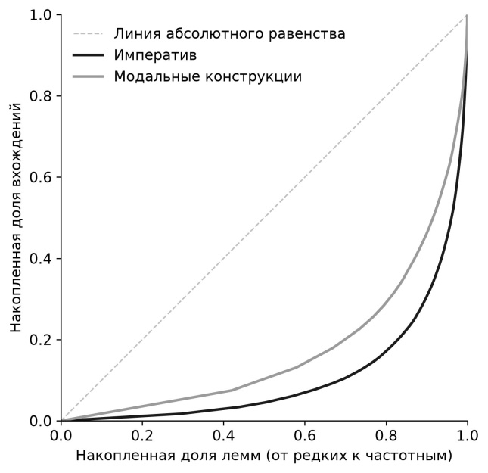
Рис. 1. Кривые Лоренца для частотных распределений лемм в императивных и модальных конструкциях

Преобладание императива согласуется с данными, полученными на материале технических руководств на других языках. Так, в исследовании (Povolná, 2019) на долю императивов приходится 73% и 88% выявленных директивов в чешско- и англоязычных руководствах, соответственно. Полученное в настоящем корпусе соотношение соответствует общей тенденции к использованию императива как основной формы побуждения в технических инструкциях.
Модальные конструкции демонстрируют заметно более сглаженное распределение: коэффициент Джини составляет 0,647, а покрытие топ-10% лемм – 54,0%. По объему словаря класс МК уступает императивам сравнительно немного – на 153 лемм (22,9%), тогда как по числу вхождений разница оказывается почти четырехкратной (в 3,96 раза). Соотношение лемм ко вхождениям свидетельствует о более высокой лексической вариативности в классе модальных конструкций и о большем разнообразии контекстов, в которых авторы руководств прибегают к их использованию.
Еще одно важное наблюдение касается структуры словаря: доли уникальных лемм в классах (79,2% для императивов и 61,1% для МК) в сумме существенно превышают 100%, что указывает на значительный объем межклассового пересечения. Всего общими для обоих списков оказались 340 лемм, что составляет 40,2% от общего числа уникальных слов в выборке (845 лемм). В высокочастотном ядре степень этого пересечения выражена еще сильнее. Так, списки топ-10 глаголов совпадают наполовину: пять лемм (использовать, выбрать, установить, открыть, хранить) одновременно занимают пиковые частотные позиции как в классе императивов (с диапазоном частотности от 721 до 189 вхождений), так и в классе МК (с диапазоном от 189 до 35 вхождений). По-видимому, лексическое ядро инструкций сформировано устойчивым пулом глаголов, которые доминируют в дискурсе независимо от их грамматического оформления.

4.2 Доминирующий класс леммы
На этапе формирования корпуса для каждой леммы был определен доминирующий класс – это либо единственный класс, в котором встретилась лемма, либо класс с бо́льшим количеством вхождений. Соответствующее распределение представлено на рис. 2.

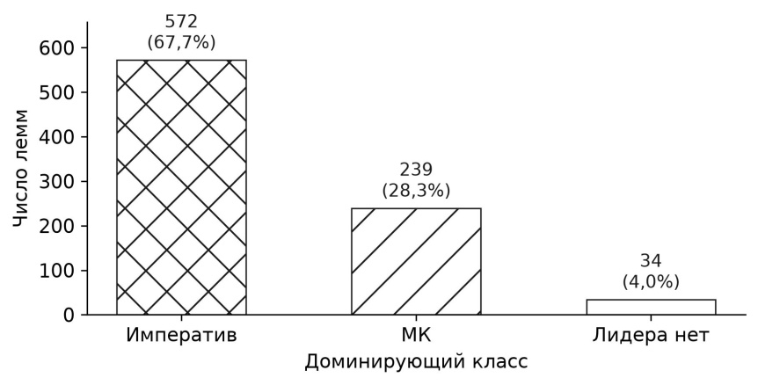
Рис. 2. Распределение глагольных лемм по доминирующим классам

Как видно из рис. 2, для большинства лемм доминирующим классом является класс императива (572 единицы, или 67,7%). Модальные конструкции лидируют по 239 леммам, что составляет 28,3% выборки. В 34 случаях (4,0%) частота встречаемости в обоих классах оказалась одинаковой.
Примеры глаголов из нашего корпуса (здесь и ниже в скобках указано количество употреблений сначала в форме императива, затем в составе МК):
- с доминирующим классом императива: нажать (721/8), использовать (649/189), убедиться (439/8);
- с доминирующим классом МК: найти (18/74), изменить (18/35), получить (4/29);
- с равной частотностью в обоих классах: поменять (4/4), приготовить (3/3), защитить (3/3).

4.3 Количество реализуемых классов леммы
Распределение анализируемых единиц по количеству реализуемых ими классов представлено на рис. 3.

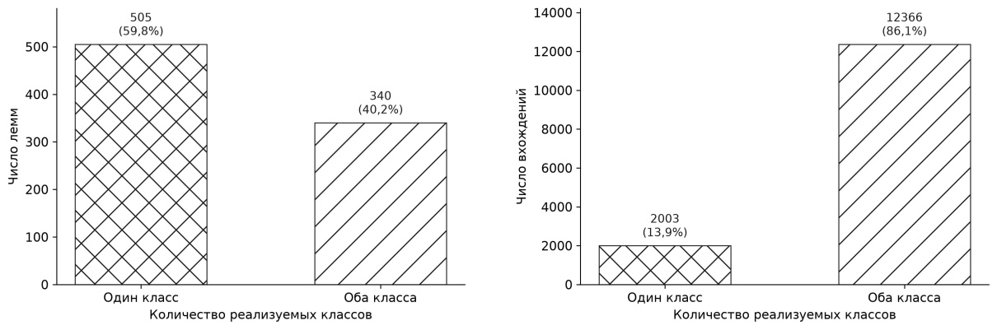
Рис. 3. Распределение лемм и вхождений по количеству реализуемых классов

Как видно из рис. 3, большинство лемм (505 единиц, или 59,8%) зафиксировано только в одном классе. Однако на уровне текстовых вхождений наблюдается зеркально противоположная картина: на долю полифункциональных лемм (представленных в обоих классах) приходится абсолютное большинство употреблений – 12366 вхождений (86,1%).
Высокая степень неравномерности частотных распределений подтверждается кривыми Лоренца и значениями коэффициента Джини (рис. 4). Из графиков видно, что для обеих групп характерна высокая концентрация частот. При этом в группе лемм, представленных в обоих классах, неравенство выражено сильнее. Это вновь указывает на наличие небольшого числа сверхчастотных глаголов, обеспечивающих основной объем текстовых употреблений.

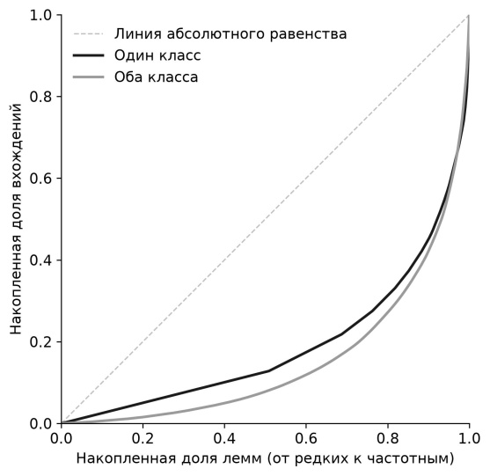
Рис. 4. Кривые Лоренца для распределения частоты вхождений у лемм с единственным (Gini = 0,617) и обоими (Gini = 0,691) классами

Более детальное распределение по реализуемым классам представлено в Таблице 2.

Таблица 2. Количественные характеристики реализуемых классов
Класс | Леммы | Вхождения
Только императив, абс. (%) | 329 (38,9%) | 1538 (10,7%)
Только МК, абс. (%) | 176 (20,8%) | 465 (3,2%)
Оба класса, абс. (%) | 340 (40,2%) | 12366 (86,1%)

Из данных Таблицы 2 видно, что разница между двумя монофункциональными классами и между монофункциональными и полифункциональными классами становится особенно заметной на уровне вхождений.
Примеры глаголов из корпуса:
- с единственным классом императива: коснуться (143/0), залить (16/0), повернуть (85/0);
- с единственным классом МК: выполняться (0/34), соответствовать (0/20), играть (0/10);
- с двумя классами: закрыть (229/10), отключить (162/49), получить (4/29).
Полифункциональным леммам (40,2% которых генерируют 86,1% всех вхождений) сопутствуют следующие количественные и прагматические признаки.
Во-первых, полифункциональные леммы характеризуются большей частотностью по данным НКРЯ (медиана 17,7 ipm) и большей широтой дистрибуции (в среднем они встречаются в 11,9 документах корпуса) по сравнению с монофункциональными леммами. Для сравнения: медианная частотность лемм с единственным классом составляет 6,5 ipm (императивы) и 10,3 ipm (МК), а среднее число документов – 2,9 (императивы) и 2,1 (МК).
Во-вторых, использование двух форм одной леммы продиктовано иллокутивной задачей конкретного шага. Например, глагол открыть (200 императивных и 37 модальных вхождений) в императиве обозначает непосредственное физическое действие (откройте водопроводный кран). Модальная конструкция с этой же леммой применяется там, где есть разрешение, ограниченное или неограниченное условиями (дверцу стиральной машины можно открыть, если это позволяют температура и уровень воды; стирально-сушильную машину можно открыть в любое время), или шаг представлен как предписание, необходимость или рекомендация (водопроводный кран должен быть постоянно открыт; для снятия полки сначала необходимо полностью открыть соответствующую дверцу; для загрузки продуктов в зону замораживания следует открыть переднюю панель).
Аналогично глагол использовать (649 императивных и 189 модальных употреблений) в форме императива чаще передает категоричный запрет на конкретную манипуляцию или ограничение (не используйте электрические приборы внутри холодильника; используйте только питьевую воду), тогда как в составе модальной конструкции он выражает рекомендацию (рекомендуется использовать защитные рукавицы), запрет (запрещается использовать абразивные пасты; нельзя использовать острые предметы), необходимость (необходимо использовать только питьевую воду), разрешение (можно использовать только оригинальные запчасти).
Как можно видеть из примеров, некоторые контексты очень похожи и могут быть взаимозаменяемы (используйте только питьевую воду и необходимо использовать только питьевую воду), однако не всегда такая замена возможна прямо (ср. стирально-сушильную машину можно открыть в любое время; водопроводный кран должен быть постоянно открыт).
Таким образом, использование одной леммы в обоих классах связано с ее частотностью и широтой дистрибуции, однако не означает полной взаимозаменяемости форм. Выбор конструкции соотносится с прагматическим статусом конкретного высказывания – непосредственным побуждением, запретом, необходимостью, рекомендацией или разрешением. Это соответствует разграничению грамматической формы и директивной функции: директивность может реализовываться различными языковыми средствами, выбор которых зависит от контекста (Van Olmen, Heinold, 2017; Кондрашкина, Маслова, 2018).
Следующим этапом анализа было определение лингвистических факторов, влияющих на распределение лемм по классам.

4.4 Класс и переходность
В качестве одного из ключевых грамматических параметров была рассмотрена категория переходности глагола. Проверялась взаимосвязь между переходностью и доминирующим классом глагола, а также между переходностью и количеством реализуемых глаголом классов.
Статистический анализ подтвердил наличие значимых связей с учетом поправки Бонферрони в обоих случаях. Между переходностью и количеством реализуемых классов обнаружена связь умеренной силы: χ² (2, N = 841) = 87,32; V = 0,32; p < 0,001. Взаимосвязь между переходностью и доминирующим классом оказывается немного слабее и располагается на границе между слабым и средним эффектом: χ² (1, N = 807) = 52,46; V = 0,25; p < 0,001. На рис. 5 представлено распределение переходных и непереходных глаголов в зависимости от реализуемых ими классов.

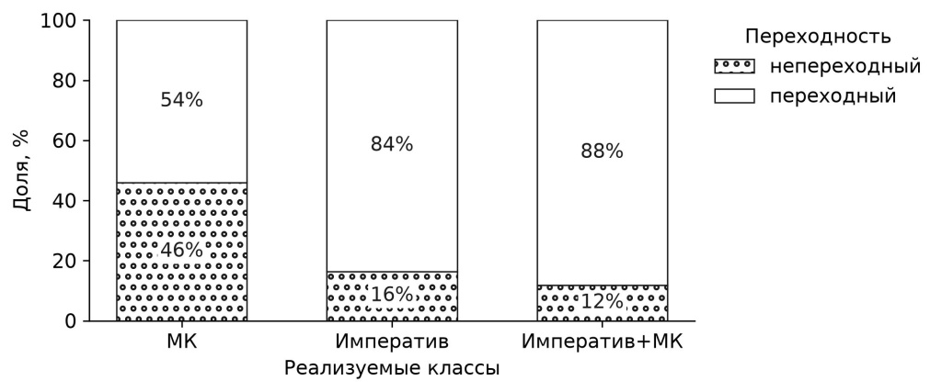
Рис. 5. Распределение переходных и непереходных глаголов в зависимости от реализуемых ими классов

Переходные глаголы преобладают во всех группах, однако степень их доминирования различается (рис. 5). Среди монофункциональных лемм доля переходных глаголов составляет 84% в группе, представленной только в императиве, и 54% в группе, представленной только в МК (доля непереходных – 16% и 46%, соответственно). Среди полифункциональных лемм преобладание переходных глаголов еще более выражено – на их долю приходится 88%.
Таким образом, именно переходные глаголы демонстрируют в исследуемом корпусе высокую функциональную гибкость, встречаясь в обоих классах конструкций, тогда как непереходные тяготеют к модальным формам.
С точки зрения доминирующего класса картина представляется аналогичной. Переходные глаголы заметно преобладают среди лемм с доминирующим императивом (86%) и в группе с одинаковой частотностью в обоих классах (82%). Непереходные глаголы в целом встречаются реже, однако их доля среди лемм с доминирующими МК составляет 37%, что почти втрое выше, чем их доля среди лемм с доминирующим императивом (14%).
Примеры с переходными глаголами:
- в императиве: перекройте кран; вставьте вилку;
- в составе МК: холодильник необходимо заземлить; скорость можно изменить.
Примеры с непереходными глаголами:
- в императиве: позвоните в местную компанию; воспользуйтесь информацией;
- в составе МК: машина должна устойчиво стоять; вы можете воспользоваться услугами других специалистов.
Среди непереходных глаголов, которые используются в классе МК, много возвратных глаголов (электрооборудование должно обслуживаться только квалифицированными электриками; бутылки с молоком должны закрываться крышкой).
Таким образом, переходность напрямую влияет на синтаксическую сочетаемость глагола в текстах инструкций. При выражении директивности преобладают глаголы направленного действия, особенно это заметно в классе императивов. В модальных конструкциях доминирование переходных глаголов ослабевает.

4.5 Класс и глагольный вид
В качестве еще одного грамматического параметра рассматривалась категория вида глагола.
Гипотеза о связи вида глагола и его доминирующего класса с учетом поправки Бонферрони не подтверждается: χ² (1, N = 806) = 4,04; V = 0,07; p = 0,044.
Связь между видом глагола и реализуемыми классами оказалась слабой, но статистически значимой с учетом поправки на множественные сравнения: χ² (2, N = 840) = 16,74; V = 0,14; p < 0,001. Анализ скорректированных остатков выявил следующее. Во-первых, глаголы несовершенного вида демонстрируют выраженное тяготение к монофункциональному модальному классу (z = 3,55; p < 0,001). Во-вторых, глаголы совершенного вида значимо чаще оказываются полифункциональными (z = 3,34; p < 0,001). Наконец, в группе лемм, реализуемых в корпусе исключительно в императиве, влияния вида обнаружено не было (z = 0,42; p > 0,05). Распределение глаголов совершенного и несовершенного вида в зависимости от реализуемых ими классов представлено на рис. 6.

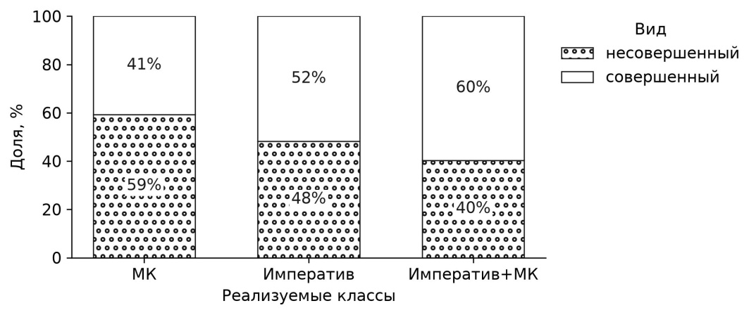
Рис. 6. Распределение глаголов совершенного и несовершенного вида в зависимости от реализуемых ими классов

Примеры с глаголами совершенного вида:
- в императиве: закрутите винт; добавьте средство;
- в составе МК: рекомендуется откалибровать стиральную машину; можно добавить уксус.
Примеры с глаголами несовершенного вида:
- в императиве: всегда беритесь за вилку; удерживайте в течение 3-х секунд;
- в составе МК: разрешается загружать и выгружать продукты; нужно удерживать кнопку.
На распределение глаголов совершенного и несовершенного вида может влиять наличие в конструкции отрицания, поэтому нами была проведена отдельная дополнительная проверка. Анализ проводился на двух уровнях: описательном (долевое распределение только по неотрицательным текстовым вхождениям) и статистическом (расчет критериев для лемм, доля отрицательных употреблений у которых не превышает 5%). Выяснилось, что при исключении фактора отрицания статистическая связь между видом и реализуемыми классами усиливается до V = 0,27.
Рисунок 7 демонстрирует, что связь вида с реализуемыми классами не является побочным эффектом отрицания, а, напротив, отчасти маскируется им.

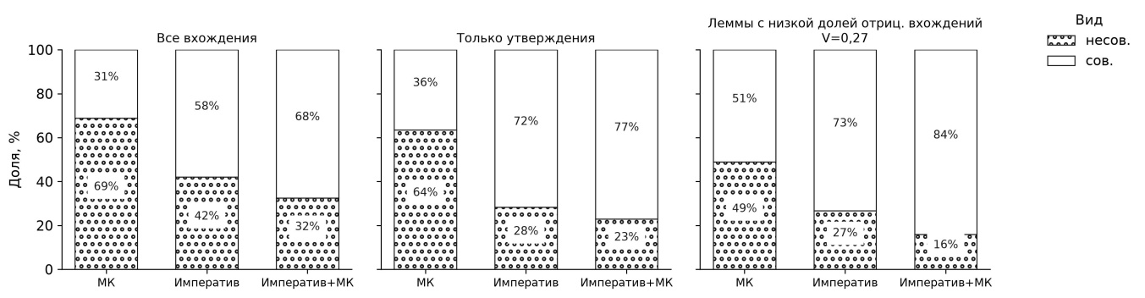
Рис 7. Связь вида и реализуемых классов на всем корпусе и при исключении отрицания

Таким образом, на исследуемом корпусе не было обнаружено статистически значимой связи (с учетом поправки Бонферрони) между видом глагола и его доминирующим классом. Связь между видом и реализуемыми классами проявляется только у лемм с двумя классами и у лемм с единственным классом МК. Обнаруженная связь между видом и реализуемыми классами не является побочным эффектом распределения отрицательных конструкций по виду, однако на всем массиве данных характеризуется малой величиной эффекта.
Слабая связь вида с распределением между императивом и МК не противоречит результатам исследований императива в русском языке, авторы которых выбор совершенного или несовершенного вида связывают прежде всего с семантикой действия и прагматическими условиями побуждения (Храковский, 1988; Челоне, 2018; Dickey, 2020). Полученные нами результаты подтверждают, что видовая оппозиция, существенная для выбора формы глагола внутри императивных конструкций, сама по себе не является сильным фактором выбора между императивом и модальной конструкцией.

4.6 Класс и семантика глагола
Заключительным этапом исследования стал анализ связи между семантикой глагольных лемм и их грамматическими формами.
Семантический анализ проводился с опорой на систему семантических тегов НКРЯ (https://ruscorpora.ru/page/instruction-semantic/). Выбор данной таксономии в качестве базового инструмента обусловлен размером изначальной выборки (845 уникальных лемм) и необходимостью автоматизированной обработки первичных данных. Применение альтернативных моделей (например, пропозиционально-фреймового подхода или классификации по типам предикатов) потребовало бы сплошной ручной разметки всего словаря корпуса с разработкой специфической онтологии, что не входило в задачи текущего исследования.
Семантические теги были у 814 лемм (из 845). Исходная разметка включала 29 уникальных тегов, среди наиболее частотных – словообразовательный маркер d:pref (266 вхождений), а также теги движения t:move (134) и физического воздействия t:impact (103). Таблицы с размеченными леммами доступны по ссылке: https://osf.io/pn5r8/overview?view_only=0cbceeec9429403eb2247c00be79a569.
Поскольку высокий уровень дробности исключал применение критерия χ² Пирсона, мы провели процедуру поэтапного укрупнения признаков.
На первом этапе леммы были сгруппированы на основе первого компонента тега, что позволило выделить шесть формальных групп (Табл. 3):

Таблица 3. Распределение лемм по шести формальным группам
Группа | Краткое описание | Примеры исходных помет НКРЯ | n
T | таксономия (тематический класс) | t:move, t:impact, t:pos | 433
D | словообразование | d:pref, d:impf, d:root | 321
ca | каузация | ca:noncaus, ca:caus | 50
der | словообразование | der:s, der:v | 5
other | прочие пометы (напр., служебные глаголы) | aux:phase | 5
NA | неразмеченная лексика | – | 31
Итого |  |  | 845

На втором этапе выделенные шесть групп были объединены в четыре более крупных блока: «тематический» (t), «словообразовательный» (d, der), «каузативный» (ca) и «остальное» (other + NA).
На третьем этапе из дальнейшего анализа были исключены глаголы группы «остальное», а также глаголы словообразовательной и каузативной групп, поскольку эти типы отношений не входят в фокус настоящего исследования. Дальнейший анализ концентрировался на тематическом классе, внутри которого леммы были распределены по восьми семантическим группам (Табл. 4):

Таблица 4. Семантические группы тематического класса
Семантическая группа | Краткое описание | Исходные пометы НКРЯ
Движение | движение, перемещение, помещение и нахождение объекта в пространстве | t:move, t:put, t:loc (+:body)
воздействие | направленное действие и непосредственное соприкосновение с объектом | t:impact, t:contact
изменение состояния | изменение состояния или признака | t:changest
Обладание | посессивная сфера | t:poss
восприятие | восприятие, мышление и психические процессы | t:perc, t:ment, t:psych
Звуки | речевая деятельность и звуки | t:speech, t:sound
существование | бытие и существование | t:be
Другое | единичные тематические маркеры, не вошедшие в основные классы | прочие t: (напр., t:physiol)

Наконец, на заключительном этапе полученные группы были сведены к двум полярным классам: глаголам воздействия и глаголам изменения состояния. Все прочие тематические домены были перенесены в категорию «другое».
Таким образом, целевая выборка для семантического анализа сузилась до 144 лемм (116 единиц класса воздействия и 28 единиц класса изменения состояния). Фокусировка именно на этих двух группах соотносится с направленностью инструктивного дискурса: инструкция ориентирована на организацию практических действий адресата (Хорохордина, 2013), а в технических руководствах директивные высказывания преимущественно направляют пользователя на выполнение конкретных действий в реальном мире (Povolná, 2019).
Первичное присвоение семантических тегов осуществлялось в автоматическом режиме. Однако для разрешения проблемы контекстной полисемии (например, глагол отжать может обозначать как физическое воздействие (отжать втулку), так и изменение состояния (отжать белье)) полученная выборка из 144 лемм была верифицирована вручную. Ручная проверка была необходима и для устранения артефактов словарной разметки, не учитывающей контекст и прагматику директивных высказываний в технической инструкции. Так, механические манипуляции (ослабить гайку) в словаре маркировались как изменение состояния, а термическая и химическая обработка (заморозить, отбеливать) – как механическое воздействие. В результате ручного анализа 17 лемм были переразмечены в соответствии с их фактическим прагматическим значением, а 4 леммы перешли в группу «другое» (настроить, настраивать, покупать, уточнить). Таким образом, итоговый объем очищенной выборки составил 140 лемм.
Статистический анализ подтвердил наличие значимой связи между семантическим классом глагольной леммы и ее доминирующим классом. Обнаруженная зависимость характеризуется умеренной силой и является значимой с учетом поправки на множественные сравнения: χ² (1, N = 140) = 24,47; V = 0,42; p < 0,001. Дополнительно рассчитанный точный критерий Фишера подтвердил статистическую значимость различий в распределении грамматических форм по семантическим классам (p < 0,001).
Распределение доминирующих классов в зависимости от семантики представлено на рис. 8. В группе глаголов физического воздействия преобладают императивы, доля которых достигает 91%. Класс глаголов изменения состояния демонстрирует симметрию: доли императивов и МК составили по 50%.

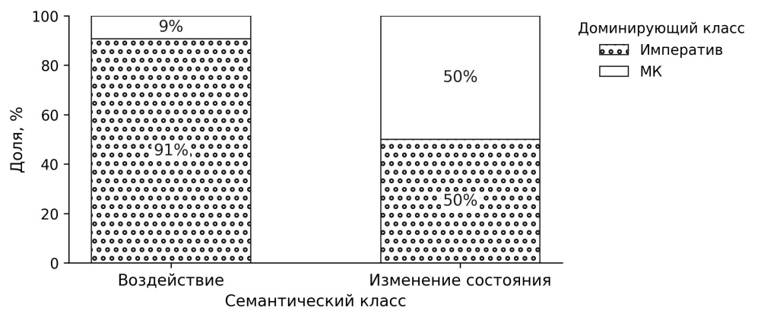
Рис. 8. Распределение доминирующих классов среди глаголов воздействия и изменения состояния

Примеры с глаголами физического воздействия:
- в императиве: откройте водопроводный кран; очистите барабан стиральной машины;
- в составе МК: следует в первый раз выстирать при 60 °C; необходимо прочистить фильтр.
Примеры с глаголами изменения состояния:
- в императиве: постепенно уменьшите температуру; охладите горячую еду;
- в составе МК: скорость можно снизить; следует предварительно охладить их.
Таким образом, семантика является одним из важных факторов, определяющих синтаксические и прагматические свойства глагола в инструктивном дискурсе. Глагольные леммы со значением физического воздействия обнаруживают системную привязку к классу императивов. В свою очередь, внутри группы лемм со значением изменения состояния наблюдается равновесие: для половины глаголов доминирующим является императив, а для другой половины – модальная конструкция.
Тяготение глаголов физического воздействия к императиву согласуется с результатами исследования (Povolná, 2019): в проанализированных в нем технических руководствах около 95% глаголов в форме императива обозначают физические действия. Несмотря на различия используемых семантических классификаций, оба результата указывают на тесную связь императивной формы с непосредственным практическим воздействием на объект в инструктивном дискурсе.
В целом результаты конкретизируют положение о том, что императив является прототипическим, но не единственным средством реализации директивности (Van Olmen, Heinold, 2017). Использование императива в исследованном корпусе связано прежде всего с переходностью и семантикой глагола, тогда как влияние вида значительно слабее. Одновременно широкое пересечение лексического состава двух классов показывает, что выбор между императивной и модальной конструкцией нельзя свести исключительно к лексико-грамматическим свойствам глагола: существенную роль играет прагматическая функция конкретного высказывания.

4.7 Ограничения
Полученные результаты следует интерпретировать с учетом ограничений, связанных с составом корпуса, процедурой отбора материала и спецификой семантической разметки.
Во-первых, материал исследования ограничен русскоязычными руководствами к двум категориям бытовой техники – холодильникам и стиральным машинам. При формировании корпуса использовались руководства разных брендов, что снижает риск систематического влияния стиля отдельных производителей, однако бренд не моделировался как самостоятельный фактор. Кроме того, происхождение текстов (оригинальные или переводные) не устанавливалось, поэтому нельзя исключить влияния переводческих стратегий на их языковое оформление.
Во-вторых, класс модальных конструкций был целенаправленно ограничен директивными употреблениями, поэтому результаты характеризуют именно этот функциональный класс, а не модальность руководств пользователя в целом. Контрольный анализ неотфильтрованных данных показал более сильную связь переходности с количеством реализуемых классов (V = 0,51 против 0,32) и доминирующим классом (V = 0,44 против 0,25), что подтверждает влияние выбранных критериев фильтрации на величину эффекта.
В-третьих, семантический анализ опирался на теги НКРЯ, которые покрывают не все леммы и не всегда отражают их контекстуальное значение в технической инструкции. Ручная верификация позволила скорректировать часть таких случаев, однако итоговый анализ был ограничен 140 леммами двух семантических классов – физического воздействия и изменения состояния, что также сужает возможности обобщения полученных результатов.
В-четвертых, корпус сформирован из статических PDF-руководств, к тексту которых читатель может возвращаться, тогда как AR-подсказки воспринимаются одновременно с текущим действием и визуальной информацией об объекте. Различия медиумов могут предъявлять дополнительные требования к длине и синтаксической сложности инструктивных шагов, особенно модальных конструкций. В данной работе не оценивалось влияние этих параметров на скорость восприятия, распределение визуального внимания и когнитивную нагрузку в AR; перенос обнаруженных корпусных закономерностей на такой интерфейс требует самостоятельной экспериментальной проверки.

5. ЗАКЛЮЧЕНИЕ
Результаты анализа показали, что в исследованном корпусе императив является преобладающей формой инструкции, при этом значительная часть употреблений приходится на леммы, представленные в обоих классах. Статистический анализ на уровне лемм выявил следующие закономерности. 1) Наиболее выраженная связь среди рассмотренных грамматических факторов обнаружена для категории переходности: она связана как с доминирующим классом леммы, так и с количеством реализуемых ею классов, причем более сильной оказалась связь со вторым показателем. 2) Для глагольного вида связь с доминирующим классом не подтвердилась, а связь с количеством реализуемых классов оказалась статистически значимой, но слабой: леммы несовершенного вида чаще ограничиваются модальными конструкциями, тогда как леммы совершенного вида представлены в обоих классах. 3) Семантический класс глагола также связан с доминирующей формой: для лемм со значением физического воздействия преимущественно характерен императив, тогда как у лемм изменения состояния аналогичного преобладания не наблюдается.
Корпусные закономерности позволяют сформулировать лингвистические гипотезы относительно адаптации инструктивного дискурса к AR-среде.
Преобладание императива, особенно у переходных глаголов физического воздействия, указывает на его потенциальную пригодность для компактного выражения непосредственных действий с объектом (откройте диспенсер, отключите питание). Однако предположение о преимуществах такой формы в условиях ограниченного пространства AR-интерфейсов, в том числе с точки зрения когнитивной нагрузки, нуждается в экспериментальной проверке.
Модальные конструкции могут быть функционально востребованы там, где необходимо эксплицитно различить необходимость, рекомендацию, разрешение или запрет (следует присматривать, можно увеличить, рекомендуется подогревать, запрещается закрывать). Вместе с тем их длина и синтаксическая сложность потенциально способны влиять на восприятие текста в реальном времени; соответствующий эффект в настоящем исследовании не проверялся.
Глагольный вид и принадлежность к классу изменения состояния не могут служить однозначными основаниями для выбора конструкции, поскольку выявленные для них связи оказались слабыми или вариативными.
Таким образом, выявленные распределения составляют лингвистическую основу для адаптации технических инструкций к цифровым средам. Перспективным направлением дальнейших исследований является экспериментальное сопоставление императивных и модальных вариантов инструктивных шагов в AR-прототипах с оценкой времени и точности действий, параметров визуального внимания (в том числе методами айтрекинга) и когнитивной нагрузки.

Благодарности. Работа выполнена при поддержке Санкт-Петербургского государственного университета, проект ID 140124996 «Восприятие и обработка аудиовизуальной информации в ассистивных экспертных системах дополненной реальности: междисциплинарное исследование с применением методов психолингвистики, нейрофизиологии и психофизики» (руководитель Т.В. Черниговская).

Вклад авторов.
Дубасова А.В. – разработка концепции исследования, методология и сбор данных, статический анализ, подготовка первоначальной версии рукописи, редактирование текста.
Алексеева-Нилова Т.Е. – анализ данных, редактирование и переработка текста.
Все авторы приняли участие в обсуждении результатов, ознакомились с финальной версией рукописи и одобрили ее.

Финансирование. Исследование выполнено при финансовой поддержке Санкт-Петербургского государственного университета в рамках научного проекта ID 140124996.

Заявление о доступности данных. Материалы исследования размещены в открытом доступе в репозитории OSF по адресу:
https://osf.io/pn5r8/overview?view_only=0cbceeec9429403eb2247c00be79a569

Конфликт интересов
Авторы заявляют об отсутствии конфликта интересов.

СПИСОК ЛИТЕРАТУРЫ

- Кондрашкина Е. Ю. Инструктивный дискурс в коммуникативно-прагматическом аспекте // Вестник Московского государственного областного университета. Серия: Русская филология. 2016. № 5. С. 55–62.
- Кондрашкина Е. Ю., Маслова А. Ю. Прагмалингвистический потенциал инструктивного текста // Научный диалог. 2018. № 7. С. 81–92. https://doi.org/10.24224/2227-1295-2018-7-81-92
- Национальный корпус русского языка. Семантическая разметка. 2025. URL: https://ruscorpora.ru/page/instruction-semantic/ (дата обращения: 03.10.2026).
- Падучева Е. В. Модальность // Материалы к корпусной грамматике русского языка. Глагол. Часть I / отв. ред. В. А. Плунгян. СПб.: Нестор-История, 2016. С. 19–94.
- Плунгян В. А. Общая морфология: Введение в проблематику. М.: Эдиториал УРСС, 2000. 383 с.
- Плунгян В. А. Корпусная лингвистика на современном этапе // Вестник Российской академии наук. 2024. Т. 94. № 9. С. 787–794. https://doi.org/10.31857/S0869587324090018
- Русская грамматика: в 2 т. Т. 1: Фонетика. Фонология. Ударение. Интонация. Словообразование. Морфология / гл. ред. Н. Ю. Шведова. М.: Наука, 1980. 783 с.
- Хорохордина О. В. Инструкция как тип текста // Мир русского слова. 2013. № 4. С. 7–14.
- Хорохордина О. В. Поликодовые реализации инструктивных речевых единиц: типологический аспект // Мир русского слова. 2016. № 4. С. 19–29.
- Храковский В. С. Императивные формы НСВ и СВ в русском языке и их употребление // Russian Linguistics. 1988. Т. 12. № 3. С. 269–292.
- Храковский В. С., Володин А. П. Семантика и типология императива. Русский императив / отв. ред. В. Б. Касевич. Л.: Наука. Ленинградское отделение, 1986. 272 с.
- Челоне Ч. Видовая оппозиция русских императивных глаголов в прескриптивных и суггестивных речевых актах // Вестник Пермского университета. Российская и зарубежная филология. 2018. Т. 10. Вып. 4. С. 87–96.
- Ariano R., Manca M., Paternò F., Santoro C. Smartphone-based augmented reality for end-user creation of home automations // Behaviour & Information Technology. 2023. Vol. 42. No. 1. P. 124–140. https://doi.org/10.1080/0144929X.2021.2017482
- Baba T., Isoyama N., Uchiyama H., Sakata N., Kiyokawa K. Effects of AR-Based Home Appliance Agents on User’s Perception and Maintenance Behavior // Sensors. 2023. Vol. 23. No. 8. Article 4135. https://doi.org/10.3390/s23084135
- Buchner J., Buntins K., Kerres M. The impact of augmented reality on cognitive load and performance: A systematic review // Journal of Computer Assisted Learning. 2022. Vol. 38. No. 1. P. 285–303. https://doi.org/10.1111/jcal.12617
- Cohen J. Statistical Power Analysis for the Behavioral Sciences. 2nd ed. Hillsdale, NJ: Lawrence Erlbaum Associates, 1988. https://doi.org/10.4324/9780203771587
- Cristobalena Frutos A. Corpus-based rhetorical analysis of the sub-genre of instruction manuals for household appliances // Ibérica. 2018. No. 36. P. 143–170.
- Dickey S. M. Time out of tense: Russian aspect in the imperative // Journal of Linguistics. 2020. Vol. 56. No. 3. P. 541–576. https://doi.org/10.1017/S0022226720000171
- Dorloh H., Li K.-W., Khaday S. Presenting Job Instructions Using an Augmented Reality Device, a Printed Manual, and a Video Display for Assembly and Disassembly Tasks: What Are the Differences? // Applied Sciences. 2023. Vol. 13. No. 4. Article 2186. https://doi.org/10.3390/app13042186
- Eversberg L., Lambrecht J. Evaluating digital work instructions with augmented reality versus paper-based documents for manual, object-specific repair tasks in a case study with experienced workers // The International Journal of Advanced Manufacturing Technology. 2023. Vol. 127. P. 1859–1871. https://doi.org/10.1007/s00170-023-11313-4
- Fiorentino M., Uva A. E., Gattullo M., Debernardis S., Monno G. Augmented reality on large screen for interactive maintenance instructions // Computers in Industry. 2014. Vol. 65. No. 2. P. 270–278. https://doi.org/10.1016/j.compind.2013.11.004
- Gattullo M., Uva A. E., Fiorentino M., Scurati G. W., Ferrise F. From paper manual to AR manual: Do we still need text? // Procedia Manufacturing. 2017. Vol. 11. P. 1303–1310. https://doi.org/10.1016/j.promfg.2017.07.258
- Góralczyk I., Łozińska J. Yoga instructions in Polish and Russian as directive speech acts: A cognitive linguistic perspective // Language and Cognition. 2021. Vol. 13. No. 4. P. 613–642. https://doi.org/10.1017/langcog.2021.15
- Ivanova S.V., Medvedeva S.N. Corpus analysis as a means of meaning disambiguation: Collocational analysis of near-synonyms of the verb ‘destroy’// Professional Discourse & Communication. Vol. 5. No. 3. P. 107–125. https://doi.org/10.24833/2687-0126-2023-5-3-107-125
- Jeffri N. F. S., Rambli D. R. A. A review of augmented reality systems and their effects on mental workload and task performance // Heliyon. 2021. Vol. 7. No. 3. Article e06277. https://doi.org/10.1016/j.heliyon.2021.e06277
- Knapp P., Watkins M. Genre, Text, Grammar: Technologies for Teaching and Assessing Writing. Sydney: UNSW Press, 2005. 256 p.
- Povolná R. Cross-cultural variation in the expression of persuasive power in the genre of technical manuals: The case of directives // Discourse and Interaction. 2019. Vol. 12. No. 1. P. 47–74. https://doi.org/10.5817/DI2019-1-47
- Ruytenbeek N., Ostashchenko E., Kissine M. Indirect request processing, sentence types and illocutionary forces // Journal of Pragmatics. 2017. Vol. 119. P. 46–62. https://doi.org/10.1016/j.pragma.2017.07.011
- Searle J. R. A classification of illocutionary acts // Language in Society. 1976. Vol. 5. No. 1. P. 1–23. https://doi.org/10.1017/S0047404500006837
- Simeone A. L., Weyers B., Bialkova S., Lindeman R. W. Introduction to Everyday Virtual and Augmented Reality // Everyday Virtual and Augmented Reality / eds. A. L. Simeone, B. Weyers, S. Bialkova, R. W. Lindeman. Cham: Springer, 2023. P. 1–20. https://doi.org/10.1007/978-3-031-05804-2_1
- Van Olmen D., Heinold S. Imperatives and directive strategies from a functional-typological perspective: An introduction // Imperatives and Directive Strategies / eds. D. Van Olmen, S. Heinold. Amsterdam; Philadelphia: John Benjamins Publishing Company, 2017. P. 1–50. https://doi.org/10.1075/slcs.184.01van
- Vanneste P., Huang Y., Park J. Y., Cornillie F., Decloedt B., Van den Noortgate W. Cognitive support for assembly operations by means of augmented reality: An exploratory study // International Journal of Human-Computer Studies. 2020. Vol. 143. Article 102480. https://doi.org/10.1016/j.ijhcs.2020.102480
- Yang Y., Karreman J., de Jong M. Comparing the effects of paper and mobile augmented reality instructions to guide assembly tasks // Proceedings – 2020 IEEE International Professional Communication Conference (ProComm 2020). IEEE, 2020. P. 96–104. https://doi.org/10.1109/ProComm48883.2020.00021
- Yanpanyanon S., Jiang P., Tanaka T. Spatial Reasoning Enhancement for DIY Furniture Assembly Using the Augmented Reality Application // Journal of the Science of Design. 2020. Vol. 4. No. 2. P. 2_103–2_112. https://doi.org/10.11247/jsd.4.2_2_103

REFERENCES

- Ariano, R., Manca, M., Paternò, F., & Santoro, C. (2023). Smartphone-based augmented reality for end-user creation of home automations. Behaviour & Information Technology, 42(1), 124–140. https://doi.org/10.1080/0144929X.2021.2017482
- Baba, T., Isoyama, N., Uchiyama, H., Sakata, N., & Kiyokawa, K. (2023). Effects of AR-based home appliance agents on user’s perception and maintenance behavior. Sensors, 23(8), 4135. https://doi.org/10.3390/s23084135
- Buchner, J., Buntins, K., & Kerres, M. (2022). The impact of augmented reality on cognitive load and performance: A systematic review. Journal of Computer Assisted Learning, 38(1), 285–303. https://doi.org/10.1111/jcal.12617
- Celone, C. (2018). Vidovaya oppozitsiya russkikh imperativnykh glagolov v preskriptivnykh i suggestivnykh rechevykh aktakh [Aspect-based opposition of imperative verbs in prescriptive and suggestive speech acts: A case study of the Russian language]. Vestnik Permskogo universiteta. Rossiiskaya i zarubezhnaya filologiya, 10(4), 87–96 (in Russian).
- Cohen, J. (1988). Statistical power analysis for the behavioral sciences (2nd ed.). Lawrence Erlbaum Associates. https://doi.org/10.4324/9780203771587
- Cristobalena Frutos, A. (2018). Corpus-based rhetorical analysis of the sub-genre of instruction manuals for household appliances. Ibérica, 36, 143–170.
- Dickey, S. M. (2020). Time out of tense: Russian aspect in the imperative. Journal of Linguistics, 56(3), 541–576. https://doi.org/10.1017/S0022226720000171
- Dorloh, H., Li, K.-W., & Khaday, S. (2023). Presenting job instructions using an augmented reality device, a printed manual, and a video display for assembly and disassembly tasks: What are the differences? Applied Sciences, 13(4), 2186. https://doi.org/10.3390/app13042186
- Eversberg, L., & Lambrecht, J. (2023). Evaluating digital work instructions with augmented reality versus paper-based documents for manual, object-specific repair tasks in a case study with experienced workers. The International Journal of Advanced Manufacturing Technology, 127, 1859–1871. https://doi.org/10.1007/s00170-023-11313-4
- Fiorentino, M., Uva, A. E., Gattullo, M., Debernardis, S., & Monno, G. (2014). Augmented reality on large screen for interactive maintenance instructions. Computers in Industry, 65(2), 270–278. https://doi.org/10.1016/j.compind.2013.11.004
- Gattullo, M., Uva, A. E., Fiorentino, M., Scurati, G. W., & Ferrise, F. (2017). From paper manual to AR manual: Do we still need text? Procedia Manufacturing, 11, 1303–1310. https://doi.org/10.1016/j.promfg.2017.07.258
- Góralczyk, I., & Łozińska, J. (2021). Yoga instructions in Polish and Russian as directive speech acts: A cognitive linguistic perspective. Language and Cognition, 13(4), 613–642. https://doi.org/10.1017/langcog.2021.15
- Ivanova, S.V., Medvedeva, S.N. (2023). Corpus analysis as a means of meaning disambiguation: Collocational analysis of near-synonyms of the verb ‘destroy’. Professional Discourse & Communication, 5(3), 107–125. https://doi.org/10.24833/2687-0126-2023-5-3-107-125
- Jeffri, N. F. S., & Rambli, D. R. A. (2021). A review of augmented reality systems and their effects on mental workload and task performance. Heliyon, 7(3), e06277. https://doi.org/10.1016/j.heliyon.2021.e06277
- Khorokhordina, O. V. (2013). Instruktsiya kak tip teksta [Instruction as a type of text]. Mir russkogo slova, 4, 7–14 (in Russian).
- Khorokhordina, O. V. (2016). Polikodovye realizatsii instruktivnykh rechevykh edinits: Tipologicheskii aspekt [The polycode implementations of instructive speech units: A typological aspect]. Mir russkogo slova, 4, 19–29 (in Russian).
- Khrakovsky, V. S. (1988). Imperativnye formy NSV i SV v russkom yazyke i ikh upotreblenie [Imperfective and perfective imperative forms in Russian and their use]. Russian Linguistics, 12(3), 269–292 (in Russian).
- Khrakovsky, V. S., & Volodin, A. P. (1986). Semantika i tipologiya imperativa. Russkii imperativ [Semantics and typology of the imperative: The Russian imperative] (V. B. Kasevich, Ed.). Nauka (in Russian).
- Knapp, P., & Watkins, M. (2005). Genre, text, grammar: Technologies for teaching and assessing writing. UNSW Press.
- Kondrashkina, E. Yu. (2016). Instruktivnyi diskurs v kommunikativno-pragmaticheskom aspekte [Instructive discourse from a position of communicative and pragmatic approach]. Vestnik Moskovskogo gosudarstvennogo oblastnogo universiteta. Seriya: Russkaya filologiya, 5, 55–62 (in Russian). https://doi.org/10.18384/2310-7278-2016-5-55-62
- Kondrashkina, E. Yu., & Maslova, A. Yu. (2018). Pragmalingvisticheskii potentsial instruktivnogo teksta [Pragmalinguistic potential of instructive text]. Nauchnyi dialog, 7, 81–92 (in Russian). https://doi.org/10.24224/2227-1295-2018-7-81-92
- Paducheva, E. V. (2016). Modal’nost’ [Modality]. In V. A. Plungian (Ed.), Materialy k korpusnoi grammatike russkogo yazyka. Glagol. Chast’ I [Materials for a corpus grammar of Russian: Verb. Part I] (pp. 19–94). Nestor-Istoriya (in Russian).
- Plungian, V. A. (2000). Obshchaya morfologiya: Vvedenie v problematiku [General morphology: An introduction]. Editorial URSS (in Russian).
- Plungian, V. A. (2024). Korpusnaya lingvistika na sovremennom etape [Corpus linguistics at the present stage]. Vestnik Rossiiskoi akademii nauk, 94(9), 787–794 (in Russian). https://doi.org/10.31857/S0869587324090018
- Povolná, R. (2019). Cross-cultural variation in the expression of persuasive power in the genre of technical manuals: The case of directives. Discourse and Interaction, 12(1), 47–74. https://doi.org/10.5817/DI2019-1-47
- Russian National Corpus. (2025, September 30). Semanticheskaya razmetka [Semantic annotation] (in Russian). Retrieved October 3, 2026, from https://ruscorpora.ru/page/instruction-semantic/
- Russkaya grammatika: V 2 t. T. 1: Fonetika. Fonologiya. Udarenie. Intonatsiya. Slovoobrazovanie. Morfologiya [Russian grammar: In 2 vols. Vol. 1: Phonetics. Phonology. Stress. Intonation. Word formation. Morphology] (N. Yu. Shvedova, Ed.). (1980). Nauka (in Russian).
- Ruytenbeek, N., Ostashchenko, E., & Kissine, M. (2017). Indirect request processing, sentence types and illocutionary forces. Journal of Pragmatics, 119, 46–62. https://doi.org/10.1016/j.pragma.2017.07.011
- Searle, J. R. (1976). A classification of illocutionary acts. Language in Society, 5(1), 1–23. https://doi.org/10.1017/S0047404500006837
- Simeone, A. L., Weyers, B., Bialkova, S., & Lindeman, R. W. (2023). Introduction to everyday virtual and augmented reality. In A. L. Simeone, B. Weyers, S. Bialkova, & R. W. Lindeman (Eds.), Everyday Virtual and Augmented Reality (pp. 1–20). Springer. https://doi.org/10.1007/978-3-031-25916-6_1
- Van Olmen, D., & Heinold, S. (2017). Imperatives and directive strategies from a functional-typological perspective: An introduction. In D. Van Olmen & S. Heinold (Eds.), Imperatives and directive strategies (pp. 1–50). John Benjamins Publishing Company. https://doi.org/10.1075/slcs.184.01van
- Vanneste, P., Huang, Y., Park, J. Y., Cornillie, F., Decloedt, B., & Van den Noortgate, W. (2020). Cognitive support for assembly operations by means of augmented reality: An exploratory study. International Journal of Human-Computer Studies, 143, 102480. https://doi.org/10.1016/j.ijhcs.2020.102480
- Yang, Y., Karreman, J., & de Jong, M. (2020). Comparing the effects of paper and mobile augmented reality instructions to guide assembly tasks. In Proceedings – 2020 IEEE International Professional Communication Conference (ProComm 2020) (pp. 96–104). IEEE. https://doi.org/10.1109/ProComm48883.2020.00021
- Yanpanyanon, S., Jiang, P., & Tanaka, T. (2020). Spatial reasoning enhancement for DIY furniture assembly using the augmented reality application. Journal of the Science of Design, 4(2), 2_103–2_112. https://doi.org/10.11247/jsd.4.2_2_103

Дубасова Анжелика Витальевна – кандидат филологических наук, доцент, преподаватель кафедры общего языкознания им. Л. А. Вербицкой СПбГУ, Санкт-Петербург, Российская Федерация. Сфера научных интересов: анализ дискурса, психолингвистика, компьютерная лингвистика, корпусная лингвистика. ORCID: https://orcid.org/0000-0002-6592-6635.
Алексеева-Нилова Татьяна Евгеньевна – кандидат филологических наук, ведущий научный сотрудник кафедры теории и методики преподавания искусств и гуманитарных наук, Факультет свободных искусств и наук, Санкт-Петербургский государственный университет (ФГБОУ ВО СПбГУ), Санкт-Петербург, Российская Федерация. Сфера научных интересов: психолингвистика, восприятие текста, механизмы чтения текста, поликодовый текст, мультимодальный текст. ORCID: https://orcid.org/0000-0002-6712-5385.

GRAMMATICAL FORM OF INSTRUCTIONS IN USER MANUALS: A CORPUS-BASED ANALYSIS OF THE DISTRIBUTION OF IMPERATIVES AND MODAL CONSTRUCTIONS

A. V. Dubasova
Saint Petersburg State University (Saint Petersburg, Russian Federation)
a.dubasova@spbu.ru

T. E. Alekseeva-Nilova
Saint Petersburg State University (Saint Petersburg, Russian Federation)
t.alekseeva-nilova@spbu.ru

Abstract. This study examines ways of expressing directives in technical instructions and identifies their most frequent linguistic forms, with a view to examining their potential relevance as a linguistic basis for adapting instructions to digital environments, including augmented reality (AR). Its relevance stems from the rapid development of AR interfaces and the limited research on the linguistic organization of instructions used in them. The study is based on a purpose-built corpus of 40 Russian-language user manuals for refrigerators and washing machines, with a working sample of 14,369 occurrences and 845 unique lemmas. Two classes of directive expression were compared: imperatives and modal constructions. Python was used for automated data extraction and processing; lemma properties were identified using the Russian National Corpus, and the semantic sample was manually verified. Statistical analysis included Pearson’s chi-square test, Fisher’s exact test, Bonferroni correction, Cramér’s V, and the Gini coefficient. Corpus analysis showed that directives were expressed by imperatives in 79.8% of cases and by modal constructions in 20.2%. Of all lemmas, 40.2%, accounting for 86.1% of all occurrences, appeared in both classes. The strongest distributional differences were associated with transitivity: transitive verbs were more common among imperative-dominant lemmas and lemmas represented in both classes, whereas intransitive verbs accounted for a relatively small proportion overall, although their share was higher in the modal-dominant group. Verb aspect was also associated with form distribution: imperfective lemmas occurred more often in modal constructions, whereas perfective lemmas were represented in both classes. Semantic analysis showed that the imperative was the dominant class for most verbs of physical impact, whereas verbs of change of state were evenly split between the two classes. The findings refine our understanding of directive realization in Russian instructional discourse and may provide a linguistic basis for formulating hypotheses about adapting instructional language to AR interfaces.
Keywords: corpus linguistics, instructional discourse, augmented reality interfaces, imperative, modal expressions.

Anzhelika V. Dubasova, Candidate of Science (Philology), Associate Professor, Lecturer at the Ludmila Verbitskaya Department of General Linguistics, Saint Petersburg State University, Saint Petersburg, Russian Federation. Her research interests include discourse studies, psycholinguistics, computer linguistics, corpus linguistics. ORCID: https://orcid.org/0000-0002-6592-6635.
Tatiana E. Alekseeva-Nilova, Candidate of Science (Philology), Leading Research Associate, Department of Theory and Methods of Teaching Arts and Humanities, Faculty of Liberal Arts and Sciences, Saint Petersburg State University, Saint Petersburg, Russian Federation. Her research interests include psycholinguistics, text processing, reading mechanisms, polycode text, multimodal text. ORCID: https://orcid.org/0000-0002-6712-5385.

Деление лемм на моно- и полифункциональные отражает их распределение в исследованном корпусе, а не абсолютные грамматические свойства в системе языка.

